Социально – коммуникативное развитие
Апрель
«Культура поведения» | Учить детей участвовать в коллективном разговоре, помогая им содержательно строить высказывания. | Беседа «О друзьях и дружбе».
 | Познакомить детей с различными ситуациями, обогащать опыт дружеского расположения. Стимулировать желание общаться друг с другом вежливо. | Беседа «Другу приятно доброе слово».
 |  | Чтение: китайская сказка «Каждый свое получил», А. Милн «Винни-Пух и все-все-все». Стихотворение Р. Сефа «Совет». Сюжетно-ролевая игра «Семья».
«Положительные  моральные  качества» | Учить замечать настроение окружающих, проявлять внимание и заботу. | Беседа «Будем внимательными к настроению других».
 |  | Психогимнастика: «Угадай, какое у меня настроение», «Такие разные лица».
«Этические представления» | Объяснить понятие «честность». | Беседа «Лучше горькая правда, чем сладкая ложь».
 | Формировать у детей умение обращать внимание на свои поступки, переживания, отношение к другим, учить простейшим приемам саморегуляции поведения и настроения. | Беседа «Разноцветное настроение».
 |  | Чтение: Н. Носов «Леденец», В. Осеева «Что легче».

Развитие речи
1)Стихотворения:В. Орлова «Ты скажи мне реченька лесная..» ; «Неделька» Цель: развивать память, обогащать словарный запас ; «Планеты» прочтение и разбор стихотворения; А. Барто «В ТЕАТРЕ»; С. Маршак «В ТЕАТРЕ ДЛЯ ДЕТЕЙ»; С.Маршака «Пожар» ; «Пожар в лесу» Н. Дряева
2)М.Горький «Воробьишко». Цель: Продолжать развивать интерес к художественной литературе. Закреплять умения внимательно слушать произведения, отвечать на вопросы по тексту.
3)«Дятел» К.Д.Ушинский.Цель: развивать умение замечать образные слова и выражения, эмоционально воспринимать и понимать содержание. Задачи: развивать интерес к литературе.
4)ЧХЛ «М.Ф.Реброва «Дом в космосе»Развивать умение высказывать своё мнение о прочитанном; продолжать работу над развитием речи, пополнять словарный запас.
5)«Как мальчик стал космонавтом» А. Леонов.Цель: вызвать у детей желание слушать рассказ, побуждать обращаться к взрослым с вопросами
6)«Первый в космосе» В. Борозд
7)«О чем рассказывал телескоп» П. Клушанцев
8)Г. Циферов «Что такое звезды»Цель: продолжать прививать интерес к художественной литературе
9)Н.Носов «Незнайка на луне»Знакомство с новым рассказом. Развивать умение высказывать своё мнение о прочитанном, продолжать работу над развитием речи
10)А.Усачева «Мусорная фантазия»Задачи: Формировать чувство бережного отношения к природе, любви к родной земле
11).Толстой «Акула»Цель: Продолжать развивать интерес к художественной литературе, познакомить с новым рассказом, найти главных героев
12)Я.Драгунский «Земля»Цель: Продолжать развивать интерес к художественной литературе., Активировать словарный запас
13)И.Соколов-Микитов «Природа - наше богатство!»
14)Б.Шергина «Рифмы» Цель: Продолжать развивать интерес к художественной литературе, Активировать словарный запас, развивать способность конструктивно отвечать на вопросы, учить понимать смысловой посыл автора.
15)сказка братьев Гримм «Бременские музыканты». Ц: побуждать детей понимать сюжет сказки, выделять героев сказки, определять их поступки.
16)Г.Ладонщикова «Цирк»
17)Л.Толстой «Пожар»Цель:Знакомство с новым рассказом. Развивать умение высказывать своё мнение о прочитанном
18)С.Маршак «Кошкин дом»Цель: знакомить детей с таким явлением как пожар . Воспитывать желание прийти на помощь попасшему в беду. Развивать восприятие, память, речь

Художественно – эстетическое развитие
Рисование Тема: «Домики для птиц»
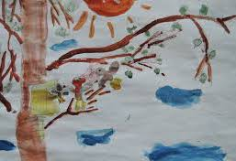Цель: Продолжать развивать соблюдать границы, придерживать правильности форм, аккуратному использованию материалов, продолжать развивать умение соблюдать композицию. Задачи :Развивать эстетическое восприятие, образные представления, творчество; Продолжать формировать положительное эмоциональное отношение к занятиям изобразительной деятельностью
Лепка/Аппликация«Комета в звёздном небе» 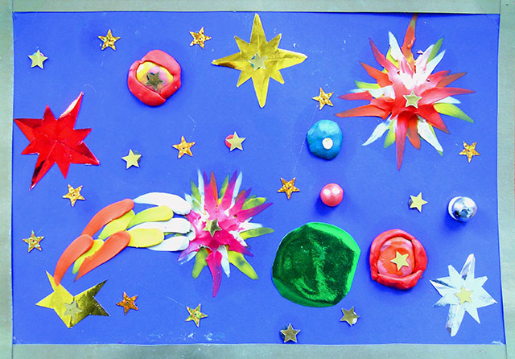Цель: Закреплять умение разминать пластилин, скатывать в шарик, размазывать на плоскости , развивать мелкую моторику
Рисование натюрморт «Взлёт ракеты» 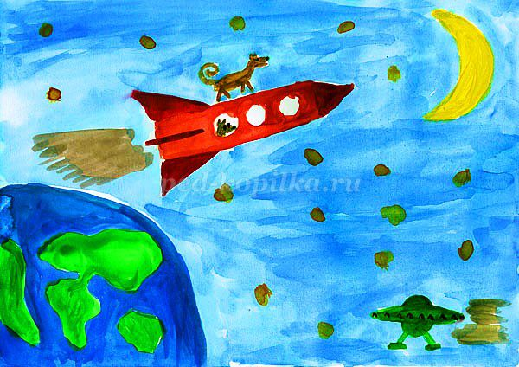Цель: уточнить представления детей о космосе и космических объектах
Рисование «Планеты в космосе»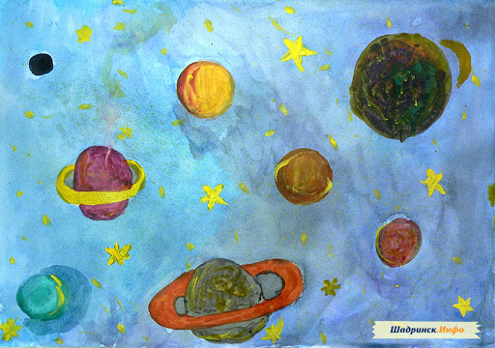Цель:Продолжать развивать художественно-эстетическую культуру композиции, развивать воображение и переносить его в рисунок. Задачи: развивать мелкую моторику рук, развивать умение соблюдать четкие геометрические формы, учить ориентировать на листе бумаги, продолжать развивать соблюдать границы, придерживать правильности форм, аккуратному использованию материалов.
Лепка/Аппликация«Планета земля»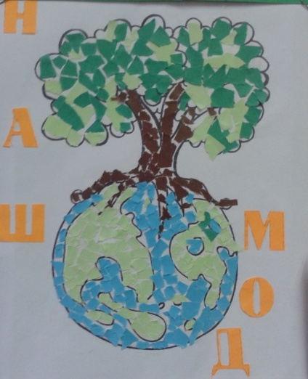 Цель: совершенствовать технику вырезания предметов. Продолжать учить ориентировки во время вырезания, четким движениям лезвиям ножниц стараясь идя строго по линии, развивать чувство формы и пропорций, составлять композицию и целостную картину.
Рисование«Паучок на паутине»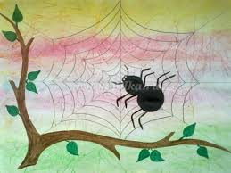Цель: закреплять и обогащать представления детей о человеке; продолжать развивать мелкую моторику рук, развивать передавать соотношение предметов по величине и обращать на это внимание, развивать композиционные умения, учить ориентировать на листе бумаги, продолжать развивать художественно-эстетическую культуру, знакомить детей с новыми оттенками, закреплять навыки аккуратного рисования красками.
Рисование «Радуга на небе в полях»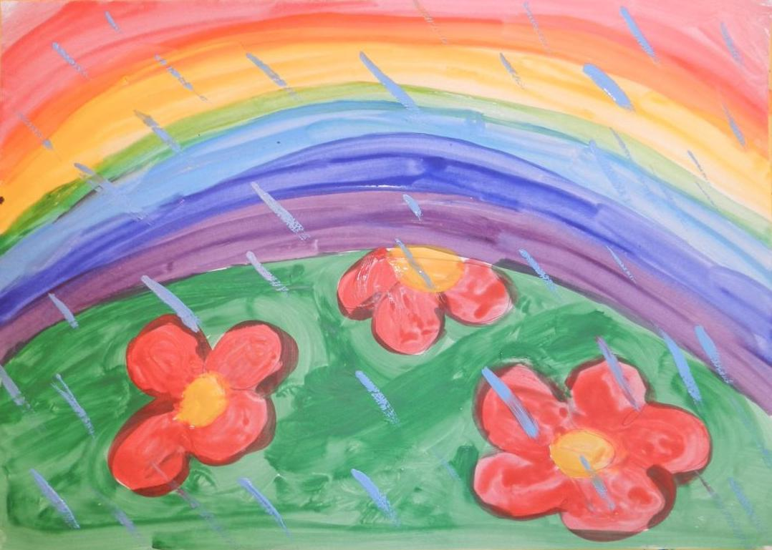Цель: Закреплять знания о природных явлениях, о красоте природы, развивать мелкую моторику рук, умение проводить более точные линии, аккуратность при работе с материалом развивать композиционные умения, учить ориентировать на листе бумаги, развивать эстетическое восприятие, чувство симметрии, чувство композиции.
Лепка/Аппликация«Музыкальный инструмент»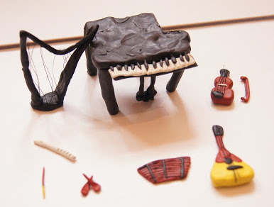Цель: Развивать слуховое и зрительное внимание, воображение, развивать мелкую моторику рук, привычку к усидчивости, развивать эстетические взгляды, Закреплять умение лепить геометрические фигуры в объеме и плоскости. Упражнять в применении разнообразных технических приёмов (лепка из целого куска, сглаживание, оттягивание и т.д.).
Рисование «Гжель» народное искусство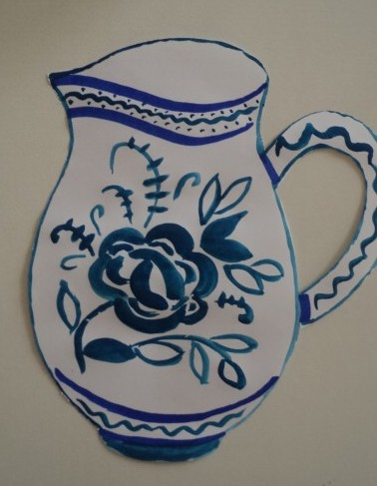Цель: Продолжать знакомить детей с народным творчеством. Учить изображать поэтапно элементы гжельской росписи, воспитывать любовь к народному творчеству, продолжать знакомить детей с возможностями белой краски, побуждать детей к изображению и созданию общей картины, развивать чувство формы и пропорций, творческое воображение, воспитывать интерес к познанию.
Рисование«Искусство»(Балет, цирк, музей, выставка- на выбор детей)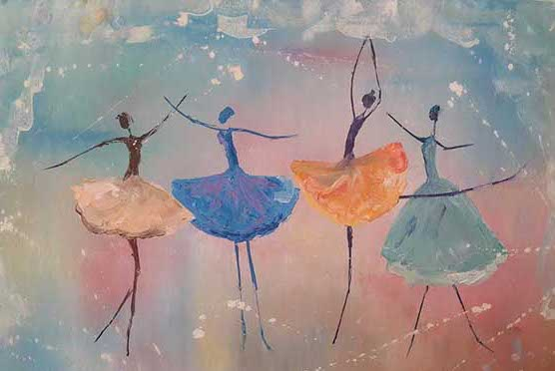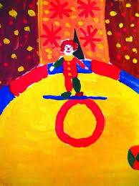Цель: Продолжать прививать любовь к искусству. Закреплять умение проводить более точные линии, аккуратность при работе с материалом, развивать эстетическое восприятие, чувство симметрии, чувство композиции, развивать у детей воображение, творчество, учить рисовать фигурки человека, используя схемы последовательного рисования
Лепка/Аппликация«Огнетушитель»
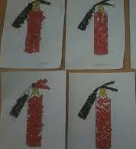Цель: совершенствовать технику вырезания предметов. Продолжать учить ориентировки во время вырезания, четким движениям лезвиям ножниц стараясь идя строго по линии, учить детей передавать форму и взаимное расположение частей огнетушителя;закреплять разнообразные приемы вырезания по прямой, по кругу; приемы аккуратного наклеивания;способствовать развитию образного мышления и воображения.
Продолжать формировать умение оценивать созданное.
Рисование «Пожарник»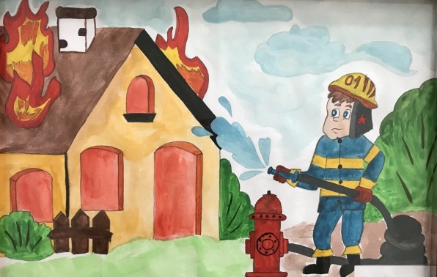Цель: Продолжать знакомить детей с образом человека. Учить изображать атмосферу помощи в рисунке, , побуждать детей к изображению и созданию общей картины, развивать чувство формы и пропорций, творческое воображение
Конструирование (Оригами) Тема: «Пожарная машина»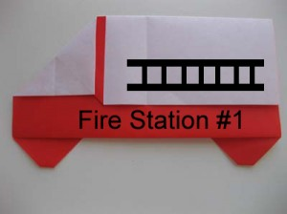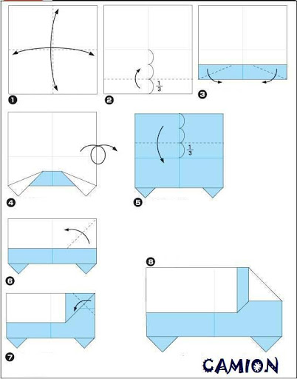Цель: Учить детей конструировать в поэтапной системе складывания и сгибания листа бумаги. Закрепить умение работать с бумагой. Развивать речь, мелкую моторику рук, концентрацию слуха и внимания, воспитывать любознательность, продолжать учить упорству достигать поставленных целей.

